ЧЕЛЯБИНСКАЯ ОБЛАСТЬ

АДМИНИСТРАЦИЯ
ЗЛАТОУСТОВСКОГО ГОРОДСКОГО ОКРУГА
РАСПОРЯЖЕНИЕ

29.11.2024 г. | № | 3400-р/АДМ
г. Златоуст
Об увековечивании памяти советскому военачальнику, Маршалу Советского Союза - Шапошникову Борису Михайловичу

В соответствии с Федеральным законом «Об общих принципах организации местного самоуправления в Российской Федерации», постановлением администрации Златоустовского городского округа Челябинской области от 11 марта 2019 г. № 95-П «Об утверждении Положения об увековечивании памяти выдающихся граждан, исторических событий
на территории Златоустовского городского округа», постановлением администрации Златоустовского городского округа от 19 января 2023 г.
№ 10-П/АДМ «Об утверждении Положения о Межведомственной комиссии
по увековечиванию памяти выдающихся граждан, исторических событий Златоустовского городского округа», протоколом Межведомственной комиссии по увековечиванию выдающихся граждан, исторических событий Златоустовского городского округа от 23.10.2024 г.:
1. Установить бюст советскому военачальнику, Маршалу Советского Союза - Шапошникову Борису Михайловичу. Место размещения бюста - Челябинская область, г. Златоуст, проспект Мира, сквер «Чайка». Срок установки - до 01 мая 2025 года.
2. Заказчик бюста - администрация Златоустовского городского округа. Организация, ответственная за установку, сохранение и текущее содержание бюста - муниципальное бюджетное учреждение Златоустовского городского округа «Благоустройство».
3. Органу местного самоуправления «Комитет по управлению имуществом Златоустовского городского округа», принять бюст советскому военачальнику, Маршалу Советского Союза - Шапошникову Борису Михайловичу, в муниципальную казну.
4. Пресс-службе администрации Златоустовского городского округа (Валова И.А.) разместить настоящее распоряжение на официальном сайте Златоустовского городского округа в сети «Интернет» и опубликовать в газете «Златоустовский рабочий».
5. Организацию и контроль выполнения настоящего распоряжения возложить на заместителя главы Златоустовского городского округа
по строительству Сабанова О.В.

Исполняющий обязанности главы Златоустовского городского округа | 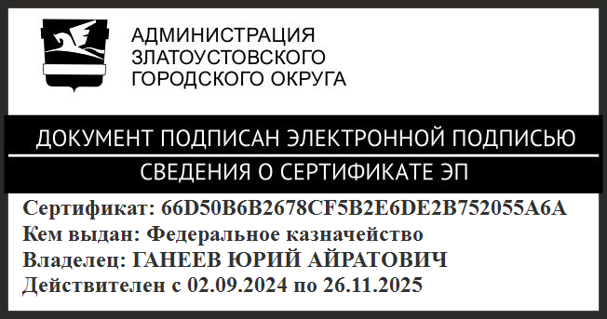 | Ю.А. Ганеев

